**NAMA : ALFINA DEWI HIDAYANTI**

**NIM : E31200561**

**PRODI : MIF GOL’A**

**MK : ALGORITMA DAN PEMROGRAMAN**

**TUGAS 1**

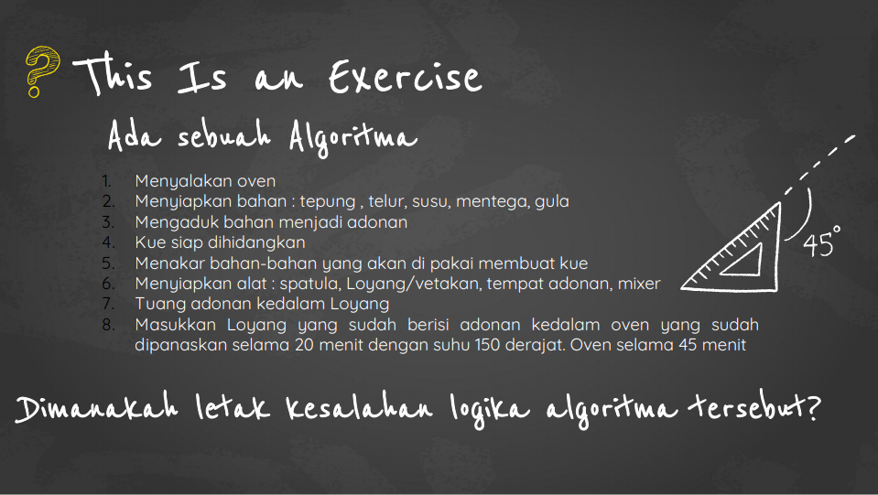

**Algoritma yang benar :**

1. Menyiapkan alat : spatula, loyang/cetakan, tempat adonan, mixer
2. Menyiapkan bahan : tepung , telur, susu, mentega, gula
3. Menakar bahan-bahan yang akan di pakai membuat kue
4. Mengaduk bahan menjadi adonan
5. Tuang adonan kedalam Loyang
6. Menyalakan oven
7. Masukkan Loyang yang sudah berisi adonan kedalam oven yang sudah dipanaskan selama 20 menit dengan suhu 150 derajat. Oven selama 45 menit
8. Kue siap dihidangkan

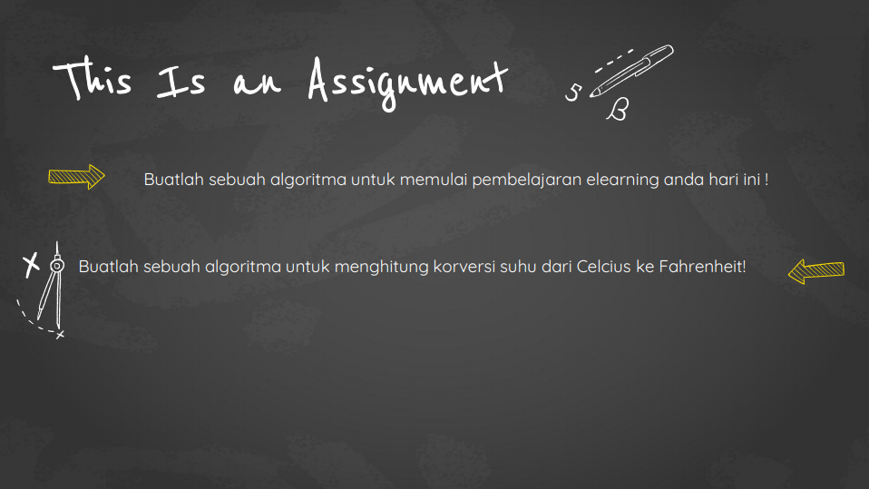

**Algoritma untuk memulai pembelajaran elearning hari ini :**

1. Menghidupkan laptop, lalu menghubungkan pada internet
2. Membuka browser untuk mengakses elearning
3. Login pada elearning jurusan TI
4. Memilih mata kuliah hari ini yaitu Algoritma dan Pemrograman
5. Melakukan presensi di elearning melalui tautan yang disediakan
6. Download pdf praktikum 1, lalu membacanya
7. Mengerjakan tugas yang terdapat di pdf
8. Upload tugas pada akun github
9. Meng-copy link dari github lalu mengumpulkan pada elearning

**Algoritma untuk menghitung konversi suhu dari celcius ke fahrenheit :**

1. Masukan nilai suhu dalam celcius, misal nilai 85 C
2. Untuk merubah menjadi fahrenheit maka 9/5 x nilai suhu celcius lalu ditambahkan 32.

Maka 9/5 x 85 + 32 , maka ditemukan hasil 185 F

1. Tampilkan hasil konversi celcius ke Fahrenheit yaitu 185 F